DAMPAK PENGGUNAAN HAND PHONE DI SMP NEGERI 11 SAROLANGUN JAMBI
Niken Armanda Juliansi¹, Taty Fauzi², Endang Surtiyoni³
Universitas PGRI Palembang
Email: nikeniiarmandj07@gmail.com¹ , taty.fauzi@yahoo.co.id²
ABSTRAK
Dampak Penggunaan Hand Phone di SMP Negeri 11 Sorolangun Jambi. Memiliki rumusan dan tujuan, adalah: Bagaimana dampak penggunaan Hand Phone terhadap perilaku belajar siswa-siswi kelas VIII di SMP Negeri 11 Sorolangun Jambi, dan bertujuan untuk mendeskripsikan hasil penelitian dari perilaku sosial dan belajar siswa. Metode penelitian yang digunakan merupakan analisis deskriftif kualitatif yang berlandaskan filsafat positivisme dengan tehnik pengumpulan data: obsesrvasi, wawancara, survei angket, dan dokumentasi serta analisis data menggunakan tehnik Miles dan Huberman, terdiri dari: data reduction, data display, dan conclusion drawing/verification”. Hasil penelitian menerangkan bahwa pengguanaan handphone di sekolah SMP Negeri 11 Sarolangun Jambi terdapat hasil dari 20 ornang responden dan 20 pernyataan melalui survei angket dengan persentase 50% menjawab setuju dan 50% menjawab sangat setuju. Dari penggunaan handphone terhadap perilaku belajar di sekolah perlu pengawasan guru dalam menggunakan handphone hanya sebagai sumber belajar yang tidak ditemukan pada buku pelajaran atau bahan ajar, pengawasan dari Kepala Sekolah sebagai penentu kebijakan dalam menggunakan handphone di sekolah dan pengawasan penggunaan handphone di rumah bagi orang tua dengan memberikan batasan waktu penggunaan handphone.

Kata Kunci: Penggunaan Handphone, Pengawasan Guru, Perilaku Belajar.

The Impact of Mobile Phone Use in SMP Negeri 11 Sorolangun Jambi. Has a formulation and purpose, is: How the impact of Mobile Phone use on the learning behavior of grade VIII students at SMP Negeri 11 Sorolangun Jambi, and aims to describe the results of research on social behavior and student learning. The research method used is a qualitative descriptive analysis based on the philosophy of positivism with data collection techniques: observation, interviews, questionnaire surveys, and documentation and data analysis using Miles and Huberman techniques, consisting of: data reduction, data display, and conclusion drawing/verification". The results of the study explained that the use of mobile phones at SMP Negeri 11 Sarolangun Jambi school was the result of 20 respondents and 20 statements through a questionnaire survey with a percentage of 50% answering in agreement and 50% answering strongly agree. From the use of mobile phones to learning behavior in schools, teacher supervision is needed in using mobile phones only as a learning resource that is not found in textbooks or teaching materials, supervision from the Principal as a determinant of policies in using mobile phones at school and supervision of mobile phone use at home for parents by providing time limits on mobile phone use.
Keywords: Mobile phone use, teacher supervision, learning behavior.

PENDAHULUAN
Fenomena pembelajaran yang prosesnya ada pada kegiatan belajar yang dilakukan antara guru dan peserta didik yang dilakukan di dalam kelas. Pembelajaran hendaknya memperhatikan kondisi individual anak karena peserta didik yang satu berbeda dengan yang lainnya. Pembelajaran hendaknya memperhatikan perbedaan individu tersebut, sehingga pembelajaran dapat merubah kondisi anak dari yang tidak tahu menjadi tahu, dari yang tidak paham menjadi paham serta dari berprilaku kurang baik menjadi baik usaha-usaha untuk mengembangkan masyarakat.
Rata-rata siswa lebih banyak menggunakan handpone sebagai hiburan dibandingkan menggunakan Hand Phone untuk mencari tugas belajar yang diberikan oleh guru, hal ini didapati ketika jam pelajaran di dalam kelas sedang kosong atau tidak ada guru, siswa asik menggunakan Hand Phone untuk bermain game, facebook, dan instagram meskipun handpone dilarang untuk digunakan saat jam pelajaran, kecuali untuk mencari tugas belajar. Fenomena ini tidak terlepas dari peran orang tua di rumah untuk membatasi siswa menggunakan hand phone. Namun pada saat di sekolah guru membatasi penggunaan handpone pada saat jam belajar berlangsung hanya untuk mencari atau browsing tugas belajar.
Guru sebagai tenaga pengajar memegang peranan penting dalam proses pembelajaran, karena guru sebagai sumber utama dalam menyampaikan materi pembelajaran selain buku ajar. Namun seiring dengan perkembangan zaman dan kemajuan teknologi. Sumber belajar dapat ditemukan di mana saja, seperti di handpone atau telephone genggam. Dalam handpone atau telephone genggam terdapat akses browser atau internet yang mudah diakses untuk mendapatkan informasi, sehingga memudahkan siswa untuk mendapatkan materi pembelajaran kapan saja.
Gadget adalah sebuah istilah yang berasal dari bahasa inggris, yang artinya perangkat elektronik kecil yang memiliki fungsi khusus. Taty dan Melinda, (2020) mengemukakan bahwa Gadget merupakan suatu alat teknologi yang saat ini berkembang pesat yang memiliki fungsi khusus diantaranya yaitu handpone, I phone, Blackberry, komputer, laptop, notebook, tab, dan lain-lain.
Penelitian atau kajian ini ditulis oleh Taty dan Melinda (2020) bahwa Hand Phone lebih banyak berfungsi sebagi alat hiburan bagi siswa khususnya untuk mereka berkomunikasi (WhatsApp, Instagram, Facebook, padahal guru tersebut menyuruh untuk mencari materi lain yang berkaitan dengan materi pembelajaran yang sedang berlangsung. Kajian selanjutnya fenomena atau keadaan yang terjadi di lapangan diketahui masih banyak siswa yang belum memahami penggunaan media sosial yang berdampak rendahnya perilaku belajar siswa disekolah, sesuai dengan data yang diperoleh bahwa disekolah tersebut sebanyak 25% belum memahami cara menggunakan media sosial dengan baik. Hal tersebut dikarenakan oleh siswa kurang memahami akan kebermanfaatan penggunaan media sosial. Maka hasil belajar siswa dikelas kurang maksimal karena media sosial bukan digunakan untuk proses belajar tetapi lebih digunakan untuk media hiburan. Kehadiran media sosial dapat membuat siswa lupa akan tugas dan tanggung jawabnya sebagai pelajar, para siswa asik menggunakan media sosial untuk dapat mengakses internet dan membuka situs-situs yang ada di internet dan mereka seolah-olah tidak peduli dengan tugas pekerjaan rumah, dan mengulang pelajaran disekolah menggunakan media sosial. Fakta tersebut di lapangan menggunakan Hand Phone untuk kepentingan berkomunikasi yang tidak berkaitan dengan tugas-tugas belajar.
Fenomena yang sama ditemukan pada siswa SMP Negeri 11 Sarolangun Jambi, di mana siswa-siswi sekalipun dilarang membawa Hand Phone, tetap saja mereka secara sembunyi-sembunyi membawa Hand Phone. Hand Phone digunakan mereka di dalam kelas untuk brekomunikasi Chat (WhatsApp) tanpa diketahui oleh guru. Berdasarkan fenomena ini penelitian ini perlu untuk dilakukan lebih lanjut dengan judul “Dampak Penggunaan Hand Phone di SMP Negeri 11 Sarolangun Jambi”.

METODE PENELITIAN
Metode penelitian merupakan cara ilmiah untuk mendapatkan data dengan tujuan dan kegunaan tertentu (Sugiyono, 2014, p. 2). Sugiyono menyatakan bahwa metode kualitatif ialah metode penelitian yang berlandaskan pada filsafat dan digunakan untuk meneliti pada kondisi obyek yang alamiah (Sugiyono, 2014, p. 9).
Alasan menggunakan metode kualitatif, yakni untuk mendapatkan data yang mendalam. Data tersebut dapat diperoleh secara langsung dengan narasumber melalui tahapan pengumpulan data, melalui studi observasi, wawancara, dan dokumentasi.

2.1 Data dan Sumber Data

Jenis data didapat dari hasil studi wawancara yang bersifat subjektif, sebab data tersebut ditafsirkan oleh orang yang berbeda. Data yang digunakan dalam penelitian ini adalah kualitatif. Penelitian kualitatif tidak dapat dihitung secara langsung (Riduwan, 2013, p. 5). Sugiyono menyatakan bahwa dapat dilihat dari sumber datanya, pengumpulan data dapat menggunakan sumber primer dan sumber sekunder (Sugiyono, 2014, p. 225).

Data Primer: Sumber primer merupakan sumber data yang diberikan langsung oleh narasumber kepada pengumpul data. Seperti hasil data wawancara dan dokumen-dokumen yang diperlukan oleh penelitian yang didapat langsung dari narasaumber selama penelitian berlangsung. Data primer dalam penelitian ini didapat langsung dari guru dan siswa siswi SMP Negri 11 Sarolangun Jambi.

Data Sekunder: Sumber sekunder adalah data yang tidak langsung diberikan oleh narasumber kepada pengumpul data, seperti melalui orang lain atau dokumen, seperti buku, jurnal, makalah dan lain-lain, seperti beberapa kajian yang didapat dari sumber buku dan jurnal yang terkait dan relevan untuk dijadikan refrensi dalam penelitian ini.
Dari uraian diatas bisa disimpulkan bahwa sumber primer adalah pengamatan dan observasi secara langsung kepada narasumber untuk mendapatkan jawaban yang berkaitan dengan penelitian, sedangkan data sekunder yaitu sumber dokumen dan foto ataupun video sebagai pendukung kelengkapan data yang berkaitan dengan penelitian agar lebih lengkap dan akurat.
2.2 Teknik Pengumpulan Data
Teknik pengumpulan data merupakan langkah yang paling strategis dalam penelitian, karena tujuan utama dari penelitian adalah mendapatkan data (Sugiyono, 2014, pp. 224-225). Teknik pengumpulan data juga merupakan langkah yang paling utama dalam penelitian, karena tujuan utama dari penelitian adalah mendapatkan data (Sugiyono, 2015, p.308). Pada proses penelitian kualitatif digunakan tiga instrumen teknik pengumpulan data yakni: studi observasi, studi wawancara, dan studi dokumentasi.
        - Observasi
Observasi deskriptif dilakukan peneliti pada saat memasuki situasi sosial tertentu sebagai obyek penelitian. Maka peneliti melakukan penjelajahan umum, dan menyeluruh, melakukan deskripsi terhadap semua yang dilihat, didengar, dan dirasakan, sehingga semua data akan ditulis dan direkam, oleh karena itu hasil observasi ini disimpulkan dalam keadaan belum tertata (Sugiyono, 2014, p. 230).
Observasi dapat dibedakan menjadi dua bagian, yaitu: observasi partisipan dan observasi non-partisipan. Observasi partisipan adalah observasi yang akan dilakukan oleh peneliti yang ikut berperan dalam topik penelitian. Adapun observasi non-partisipan merupakan observasi yang menjadikan peneliti sebagai penonton/penyaksi terhadap topik penelitian (Emzir, 2011, p. 39).
  - Wawancara
Wawancara digunakan sebagai teknik pengumpulan data, apabila peneliti ingin melakukan studi pendahuluan untuk menemukan permasalahan yang harus diteliti. Teknik wawancara yang digunakan dalam penelitian ini adalah wawancara terstruktur (Sugiyono, 2014, p. 231).
Wawancara terstruktur merupakan teknik pengumpul data, dalam melakukan wawancara pengumpul data telah menyiapkan instrumen penelitian berupa pertanyaan-pertanyaan. Pada pelaksanaan penelitian ini menyiapkan pertanyaan-pertanyaan yang telah disusun (Sugiyono, 2021, p. 115).
  - Angket
Angket pernyataan berkaitan dengan penggunaan handphone yang akan disebar pada siswa-siswi yang akan dijadikan sampel dalam penelitian ini. Terdapat sebanyak 20 pernyataan. Langkah-langkah analisis angket: Setiap butir angketnya diklasifikasikan sejalan dengan aspek yang hendak dikaji. Didasarkan pada pedoman per poin angket yang sudah dibuatkan, selanjutnya dilakukan perhitungan terhadap banyaknya poin dari setiap butir penilaian sejalan dengan aspek yang hendak dikaji. Jumlah hasil nilai yang diperoleh dari tiap aspeknya akan dilakukan hitungan poin akhirnya dengan rumus.
  - Dokumentasi
Dokumentasi merupakan catatan peristiwa yang sudah berlalu, dokumen bisa berbentuk tulisan atau gambar dari seseorang (Sugiyono, 2014, p. 240). Pada teknik dokumentasi, peneliti mengumpulkan data dari studi dokumen-dokumen yang dilakukan untuk melengkapi data yang diperoleh dari observasi dan wawancara. Dalam penelitian ini mendokumentasikan berbentuk tulisan, dan foto.
PEMBAHASAN
        - Hasil Penelitian Analisis Data Observasi
Observasi dilakukan di sekolah terhadap dampak penggunaan handphone di dalam kelas. Observasi dilakukan sebanyak 4 kali pertemuan dengan mengacu pada pelaksanaan pembelajaran RPP yang dipersiapkan oleh guru Bimbingan Konseling di SMP Negeri 11 Sarolangun Jambi. Adapaun uraian observasi yang telah dilakukan, adalah sebagai berikut:
Observasi pertemuan ke 1. Pada observasi pertemuan ke satu, peneliti melakukan observasi dengan bertemu langsung untuk meninjau ke objek penelitian SMP Negeri 11 Sarolangun dengan menemui Ibu Kepala Sekolah dan meminta izin untuk melakukan penelitian terhadap dampak penggunaan handphone di sekolah tersebut. Pada pertemuan ke satu ini juga peneliti menemui guru BK untuk melihat langsung kegiatan belajar di dalam kelas.
Observasi pertemuan ke 2. Pada observasi pertemuan ke dua peneliti melakukan observasi langsung ke dalam kelas yang menjadi subjek dalam penelitian, yaitu kelas VIII. Pada observasi ke 2 peneliti melakukan pengamatan secara langsung dengan melihat apakah siswa-siswi kelas VIII menggunakan handphone pada saat jam pelajaran berlangsung. Pada observasi pertemuan ini juga peneliti menanyakan langsung kepada guru BK dan melihat penggunaan handphone yang dapat memberikan dampak terhadap perilaku belajar siswa-siswi kelas VIII.
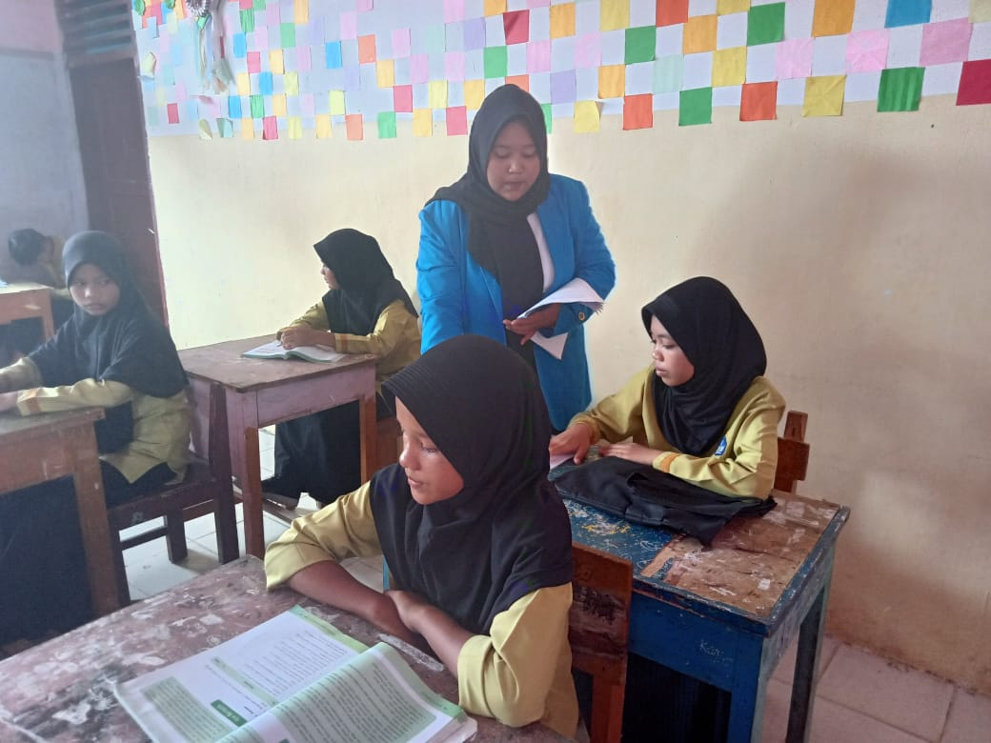
Gambar 1. Peneliti mengamati secara langsung perilaku belajar siswa
(Foto: Niken Juni 2023)

Observasai pertemuan ke 3. Pada observasi pertemuan ke 3 peneliti melakukan pengamatan Kembali pada siswa kelas VIII dengan memberikan dan menyebarkan angket. Penyebaran angket dilakukan kepada subjek penelitian yaitu siswa kelas VIII. Penyebaran angket dilakukan secara langsung dengan memberika pernyataan yang sudah diranang dan didesain sebanyak 20 pernyataan. Siswa-siswi diberikan waktu untuk mengisi angket yang telah disediakan. Adapun hasil dari penyerbaran angket akan dibahas lebih lanjut pada hasil analisis angket.
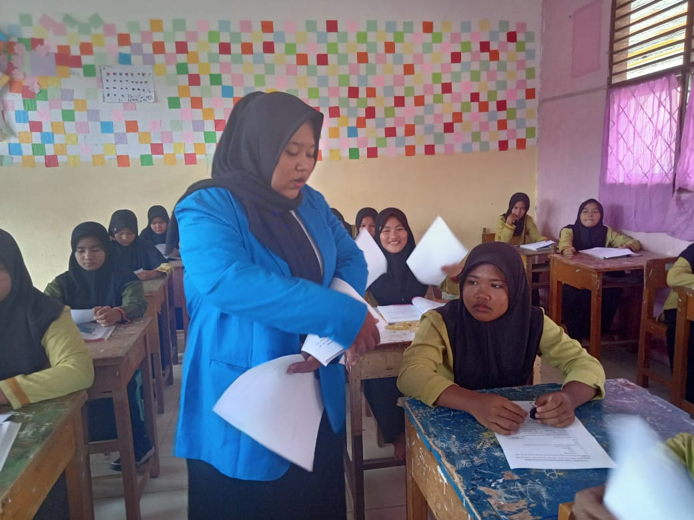
Gambar 2. Penyebaran angket penelitian pada siswa-siswi kelas VIII
(Foto: Niken Juni 2023)

Observasi pertemuan ke 4. Pada obersvasi pertemuan ke 4 peneliti melakukan wawancara terhadap guru BK berkenaan dengan penggunaan handphone yang dilaksanakan di SMP Negeri 11 Sarolangun. Wawancara dilakukan guna mendapatakan data wawancara sebagai salah satu dalam tehnik pengumpulan data. Wawanacara dilakukan terhadap guru BK dan Ibu Kepala Sekolah SMP Negeri 11 Sarolangun dan dilaksanakan secara langsung di dalam kelas pada saat observasi ke 4. Dapaun hasil wawancara akan diuraikan pada bahasan selanjutnya pada analisis data wawancara.
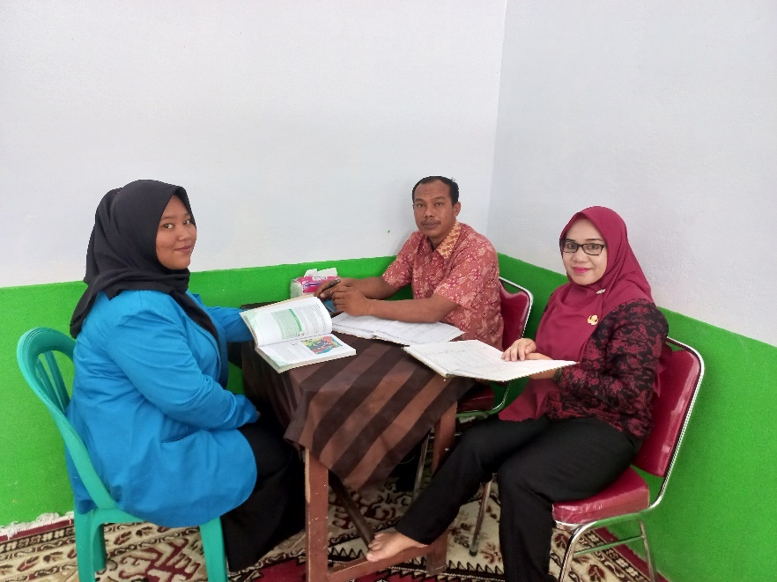
Gambar 3. Wawancara Bersama Guru BK dan Ibu Kepala Sekolah
SMP Negeri 11 Saroalngun (Foto. Niken Juni 2023)

        - Hasil Analisis Penelitian Data Wawancara
Wawancara adalah salah satu cara atau prosedur dalam pengumpulan data yang didapat selama peneltian di lapangan berlangsung. Wawancara biasanya melibatkan langsung objek dan narasumber dalam melakukan penelitian guna mendapatkan data yang diperlukan dalam mengumpulkan data. Pada tehnik pengumpulan data wawancara peneliti melakukan wawancara secara langsung kepada narasumber. Adapaun hasil penelitian wawancara adalah sebagai berikut.
Tabel 1. Biografi Guru BK SMP Negeri 11 Sarolangun
Nama | Dede Parulian,S.Pd
Umur | 39 Tahun
Alamat | JL.Lintas Sumatera Desa Sungai Baung.Kec.Sarolangun Kab.Sarolangun Jambi
Profesi | Guru BK SMP Negeri 11 Sarolangun Jambi

Table 2. Hasil Analisis Wawancara Terhadap Guru BK
No | Instrument Wawancara | Jawaban
1 | Sejak kapan Bapak menjadi guru bimbingan konseling ? | Alhamdulilah saya sudah menjadi guru di SMP ini sejak sepuluh tahun yang lalu
2 | Apa saja yang menjadi kendala saat mengajarkan siswa? | Yang menjadi kendala saat mengajarakan siswa adalah siswa kurang motivasi di dalam belajar dikarenakan prsarana yang belum memadahi di sekolah ini seperti penggunaan infokus, proyektor dan lain-lain
3 | Strategi apa yang Bapak gunakan dalam melaksanakan pembelajaran di kelas? | Strategi tentunya dengan mengacu pada sumber belajar dan perisapan mengajar seperti perangkat pembelajaran yang lengkap
4 | Metode apa yang bapak terapkan di dalam kelas guna mencapai tujuan pembelajaran? | Metode yang digunakan lebih mengarah pada bimbingan baik individu maupun kelompok
5 | Apa saja yang bapak persiapkan dalam melaksanakan pembelajaran? | Tentunya hal-hal yang perlu diperssiapkan adalah dengan mempersiapkan perangkat pembelajaran dan sarana prasarana ruang kelas yang nyaman
6 | Apakah bapak memperbolehkan siswa membawa dan menggunakan handphone saat jam pembelajaran berlangsung? | Siswa diperbolehkan membawa handphone hanya untuk mengakses penggunaan saat mencari sumber belajar saja, selebihnya tidak diperbolehkan karena dapat menganggu aktifitas belajar yang kondusif
7 | Apkah ada larangan khusus terhadap siswa yang membawa handphone ke sekolah? | Larangan khusus tentunya lebih kepada himbauan agar anak menggunakan handphone dengan bijak dan hanya untuk menunjang belajar, hanya itu saja
8 | Apakah ada sanksi tertentu bagi siswa yang kedapatan membawa dan menggunakan handphone saat jam pembelajaran berlangsung? | Ya tentunya sangsi yang diberikan pasti ada, jika kedapatan menggunakan handphone bukan sebagai sumber belajar
9 | Apa dampak bagi siswa jika selalu menjadikan handphone sebagai sumber belajar utama? | Dampaknya siswa akan selalu tergantung pada kecepatan menemukan jawaban secara instant, bukan pada penggunaan bahan ajar yang telah disiapkan oleh sekolah
10 | Apa solusi yang bapak tawarkan agar anak terlepas dari ketegantungan menggunakan handphone? | Solusinya menurut saya lebih memperhatikan anak dan memberikan Batasan terhadap penggunaan handhpone

        - Hasil Penelitian Data Agket Siswa
Angket pernyataan adalah berkaitan dengan penggunaan handphone yang telah disebar pada siswa-siswi kelas VIII yang telah dijadikan sebagai bahan sampel dalam penelitian ini. Adapun responden yang diberikan angket sebanyak 20 orang ssiwa dan terdapat sebanyak 20 pernyataan sebagai berikut:

Table 3. Responden Terhadap Jawaban Survei Angket
No | Respoden | Alternatif Jawaban Jawaban
No | Respoden | SS | S | N | TS | STS
1 | Responden 1… | √ |  | - | - | -
2 | Responden 2… |  | √ | - | - | -
3 | Responden 3… | √ |  | - | - | -
4 | Responden 4… |  | √ | - | - | -
5 | Responden 5… | √ |  | - | - | -
6 | Responden 6… |  | √ | - | - | -
7 | Responden 7… | √ |  | - | - | -
8 | Responden 8… |  | √ | - | - | -
9 | Responden 9… | √ |  | - | - | -
10 | Responden 10… |  | √ | - | - | -
11 | Responden 11… | √ |  | - | - | -
12 | Responden 12… |  | √ | - | - | -
13 | Responden 13… | √ |  | - | - | -
14 | Responden 14… |  | √ | - | - | -
15 | Responden 15… | √ |  | - | - | -
16 | Responden 16… |  | √ | - | - | -
17 | Responden 17… | √ |  | - | - | -
18 | Responden 18… |  | √ | - | - | -
19 | Responden 19… | √ |  | - | - | -
20 | Responden 20… |  | √ | - | - | -
Jumlah |  | 10 | 10 | 0 | 0 | 0

Table 4. Hasil Analsis Survei Angket
No | Indikator Pernyataan | Alternatif Jawaban Jawaban
No | Indikator Pernyataan | SS | S | N | TS | STS
1 | Handphone yang saya gunakan saat ini mendukung untuk sarana pembelajaran di kelas ? |  | √ | - | - | -
2 | Handphone yang saya gunakan memberikan manfaat dalam pembelajaran di kelas ? | √ |  | - | - | -
3 | Handphone mempermudah saya dalam mlaksanakan pembelajaran di dalam kelas ? |  | √ | - | - | -
4 | Handphone mempercepat saya dalam menjawab soal-soal ujian yang diberikan oleh guru ? |  | √ | - | - | -
5 | Handphone menjadi kebutuhan saya dalam melaksanakan proses pembelajaran di kelas ? | √ |  | - | - | -
6 | Saya merasa kurang percaya diri ketika tidak menggunakan handphone ? |  | √ | - | - | -
7 | Handphone dapat mengurangi fokus dalam kelas pada saat guru memberikan materi pembelajaran di kelas ? | √ |  | - | - | -
8 | Aplikasi google yang ada pada handphone dapat menjadi sumber refrensi materi dalam pembelajaran ? | √ |  | - | - | -
9 | Handphone menjadi sumber belajar selain buku paket yang disediakan oleh guru ? | √ |  | - | - | -
10 | Siswa diwajibkan untuk membawa handphone ke sekolah sebagai alternatif dalam pembelajaran di kelas ? |  | √ | - | - | -
11 | Siswa dilarang membawa handphone saat ke sekolah? |  | √ | - | - | -
12 | Siswa dilarang mengakses handphone pada saat jam pembelajara berlangsung? |  | √ | - | - | -
13 | Pengawasan dari guru terhadap penggunaan handphone di sekolah sudah dilaksanakan dengan baik? | √ |  | - | - | -
14 | Penggunaan handphone yang terdapat dalam system kurikulum di sekolah? |  | √ | - | - | -
15 | System pengawasan yang dilakukan orang tua saat penggunaan handphone di rumah? | √ |  | - | - | -
16 | Dampak pengunaan handphone terhadap pembelajaran yang dilakukan di dalam kelas? |  | √ | - | - | -
17 | Kebiasaan penggunaan handphone sebagai sumber belajar yang utama? |  | √ | - | - | -
18 | Kiat-kiat yang dilakukan guru terhadap penggunaan handphone di kelas? | √ |  | - | - | -
019 | Strategi guru dalam pengawasan penggunaan handphone di kelas? | √ |  | - | - | -
20 | Metode guru dalam menemukan formula penggunaan handphone di kelas? | √ |  | - | - | -

Keterangan:
SS = Sangat Setuju
S = Setuju
N = Netral
TS = Tidak Setuju
STS = Sangat Tidak Setuju
Dari hasil persentase siswa yang mengisi jawaban angket yang telah disebarkan terdapat 20 pertanyaan dan 20 orang responden menjawab Sangat Setuju sebesar 50% dan Setuju sebesar 50 %.

        - Hasil Analisis Data Dokemantasi
Dokumentasi adalh hal-hal yang berkenaan dengan catatan lapangan maupun peristiwa yang terjadi di lapangan dalam menemukan dan menggali informasi baik berupa foto, video maupun berupa file dokumen. Data dokumentasi yang telah dilaksanakan peneliti di SMP Negeri 11 Sarolangun berupa foto-foto saat penelitian berlangsung seperti, foto keadaan sekolah, foto aktifitas belajar di kelas, dan foto-foto wawanara berlangsung dan dokumen berupa rpp dan silabus yang dapat dilihat pada halaman lampiran skripsi. Adapun dokumen yang telah didapatkan adalah sebagai berikut.
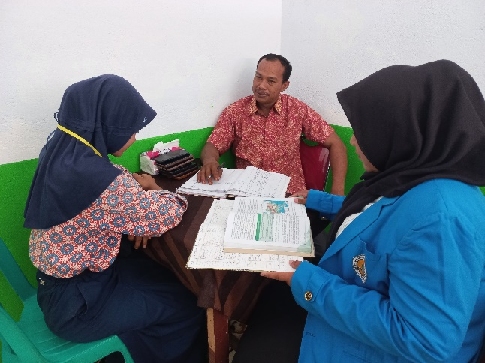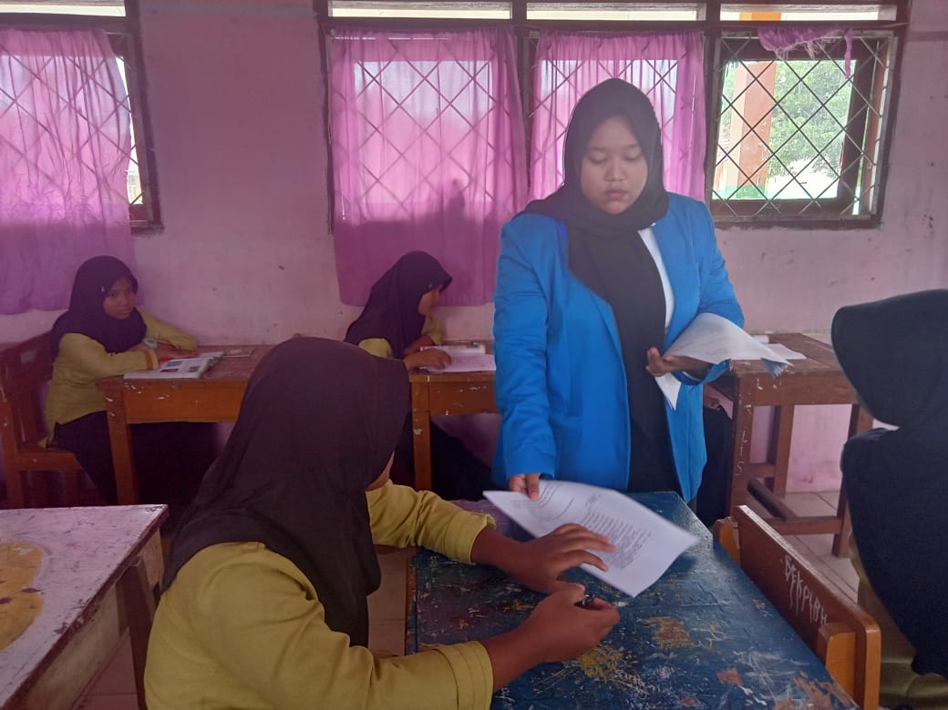
Gambar 4. Dokumentasi penelitian di SMP Negeri 11 Sarolangun
(Foto. Niken Juni 2023)

PENUTUP
Dari hasil penelitian yang telah dilakukan di SMP Negeri 11 Sarolangun dengan judul “Dampak Penggunaan Hand Phone di SMP Negeri 11 Sorolangun Jambi”. Dapat dismpulkan bahwa. Dampak dalam penggunaan handphone yang tertera pada data wawncara dan angket.
Satu: bahwa penggunaan handphone diperbolehkan di sekolah hanya saja perlu pengawasan terhadap penggunaanya. Tentunya dengan melibatkan guru di kelas kepala sekolah sebagai penentu kebijakan dan melibatkan juga pengawasan dari orang tua sebagai pengawasan awal yang dilakukan di rumah.
Dua: Siswa-siswi jika dibiarkan tanpa pengawasan dalam penggunaan handphone, bukan mencari materi pembelajaran, tetapi siswa-siswi lebih menggunakan handphone sebagai sarana media social ketimbang sarana pembelajaran. Sebab di era teknologi handphone juga dapat menjadi sumber belajar selain mendapakan sumber belajar dari buku paket atau bahan ajar yang talah disipakan oleh sekolah. Tiga: Dari hasil penyebaran angket yang telah disebarkan pada siswa kelas VIII sebanyak 20 orang responden dengan pernyataan sebanyak 20 pernyataan terdapat sebanyak sepuluh orang menjawab setuju dan sepuluh orang menjawab sangat setuju dengan persentase sebesar 50%.
DAFTAR RUJUKAN
Adelia, T., & Fauzi, T. (2021). Pengaruh Penggunaan Gadget Terhadap Konsentrasi Belajar Siswa di SMA Negeri 6 Prabumulih. Jurnal Wahana Konseling, 4(1), 35-45.
Agustiah, D., Fauzi, T., & Ramadhani, E. (2020). Dampak Penggunaan Media Sosial Terhadap Perilaku Belajar Siswa. Islamic Counseling: Jurnal Bimbingan dan Konseling Islam, 4(2), 181-190.
Arikunto, Suharsimi. (2013). Prosedur Penelitian Suatu Pendekatan Praktik. Jakarta: Rineka Cipta.
Dalyono. M. (2009). Psikologi Pendidikan. Jakarta: PT Rineka Cipta.

Dimyati & Mudjiono. (2013). Belajar dan Pembelajaran. Jakarta: Rineka Cipta.

Djamarah, Syaiful Bahri & Aswan Zain. (2013). Strategi Belajar Mengajar. Jakarta: Rineka Cipta.
------------------. (2013). Strategi Belajar Mengajar. Jakarta: Rineka Cipta.

Emzir. (2011). Metodologi Penelitian Kualitatif Analisis Data. Jakarta: PT Rajagrafindo Persada.

Hamdayama, Jumanta. (2016). Metodologi Pengajaran. Jakarta: PT Bumi Aksara.
Mustari, Mohamad. (2014). Manajemen Pendidikan. Jakarta: PT Raja Gravindo Persada.

Ramadhani, Erfan, Taty Fauzy, & Dela Agustia. (2020). Dampak Penggunaan Media Sosial Terhadap Perilaku Belajar Siswa.Islamic Counseling : Jurnal Bimbingan dan Konseling Islam Vol. 4, No. 2, November 2020 | hal: 181-190
Sanjaya, Wina. (2013). Perencanaan dan Desain Sistem Pembelajaran. Jakarta: Kencana.
Sudjana, Nana. (2015). Dasar-dasar Proses Belajar Mengajar. Bandung: PT Sinar Baru Algensindo.
Sugiyono. (2015). Metodologi Penelitian Pendidikan, Pendekatan Kuantitatif, Kulaitatif dan R&D. Bandung: Alfabeta.

